Resolución del Pleno del Instituto de Transparencia, Acceso a la Información Pública y Protección de Datos Personales del Estado de México y Municipios, con domicilio en Metepec, Estado de México, a veinte de noviembre de dos mil veinticinco.

VISTOS los expedientes electrónicos formados con motivo de los recursos de revisión números 05360/INFOEM/IP/RR/2025 y 05361/INFOEM/IP/RR/2025, interpuestos por el C. xxxxxxxxxxxxxxxxxxxxxxxxxxx, en lo sucesivo El Recurrente, en contra de la respuesta del Ayuntamiento de Temamatla, en lo subsecuente El Sujeto Obligado, se procede a dictar la presente resolución.

A N T E C E D E N T E S D E L A S U N T O

PRIMERO. De la Solicitud de Información.
Con fecha ocho y nueve de abril de dos mil veinticinco, El Recurrente presentó a través del Sistema de Acceso a la Información Mexiquense (SAIMEX) ante El Sujeto Obligado, las solicitudes de acceso a la información pública, registradas bajo los números de expediente 00141/TEMAMATL/IP/2025 y 00142/TEMAMATL/IP/2025, mediante los cuales solicitó información en los siguientes términos:

00141/TEMAMATL/IP/2025
“Solicito los contratos de adquisiciónes y obras del 01 de Enero 2025 al 08 de abril de 2025. Solicito el listado de trabajadores por dependencia administrativa así como sus recibos de nómina del presidente municipal, sindico, regidores, y todo el personal del ayuntamiento. Solicito el programa anual de obras así como el programa anual de adquisiciónes para el ejercicio fiscal 2025.” (Sic)

00142/TEMAMATL/IP/2025
“Solicito el programa anual de adquisiciónes así como el programa anual de obras aprobado por el ayuntamiento para el año 2025, así mismo solicito la fuente de financiamiento con la cual se adquirió maquinaria de los años 2024 y 2025, de igual manera solicito el contrato de adquisición, costo total y fuente de financiamiento de la adquisición de una retroexcavadora que el presidente municipal entrego el día 5 de febrero de 2025, según redes sociales facebook anexo imagen de la publicación.” (Sic)

Para el caso de la solicitud de información 00142/TEMAMATL/IP/2025, el Particular tuvo a bien adjuntar el archivo referido en la solicitud, denominado “FB_IMG_1744246459288.jpg”.

SEGUNDO. De las respuestas del Sujeto Obligado.
De las constancias de los expedientes electrónicos del SAIMEX, se advierte que El Sujeto Obligado emitió respuestas coincidentes a las solicitudes de información, en fecha nueve de mayo de dos mil veinticinco, resultando de nuestro interés lo siguiente:
“Se anexa documentación
ATENTAMENTE
Laura Muciño Brito” (Sic)

De forma complementaria, en los expedientes electrónicos de las solicitudes de información, El Sujeto Obligado adjuntó lo siguiente:

Solicitud de información | Anexos
00141/TEMAMATL/IP/2025 | - “000141.pdf”
00142/TEMAMATL/IP/2025 | - “00142.pdf”

Soportes documentales en cita que serán materia de análisis en el considerando respectivo.

TERCERO. De los recursos de revisión.
Inconforme con las respuestas notificadas por El Sujeto Obligado, El Recurrente interpuso recursos de revisión, en fecha doce de mayo de dos mil veinticinco, los cuales fueron registrados en el sistema electrónico con los números 05360/INFOEM/IP/RR/2025 y 05361/INFOEM/IP/RR/2025, en los cuales arguye las siguientes manifestaciones:

05360/INFOEM/IP/RR/2025

Acto impugnado:
“Información incompleta” (Sic)

Razones o motivos de la inconformidad:
“No entrega la información de forma dolosa pretendiendo que se realice el recurso de revisión para ganar tiempo y haci poder realizar la información o documentación” (Sic)

05361/INFOEM/IP/RR/2025

Acto impugnado:
“Información y documentación incompleta” (Sic)

Razones o motivos de la inconformidad:
“La entrega de información no es complementa pretendiendo hacer tiempo” (Sic)

CUARTO. Del turno y admisión del recurso de revisión.
Medios de impugnación que le fueron turnados por medio del sistema electrónico a los Comisionados José Martínez Vilchis y Luis Gustavo Parra Noriega, en términos del arábigo 185 fracción I de la Ley de Transparencia y Acceso a la información Pública del Estado de México y Municipios, de los cuales recayeron en acuerdos de admisión en fechas quince de mayo de dos mil veinticinco, determinándose, un plazo de siete días para que las partes manifestaran lo que a su derecho corresponda en términos de los numerales ya citados.

QUINTO. De la acumulación.
Posteriormente por acuerdos del Pleno del Instituto aprobados en fechas veintiuno de mayo de dos mil veinticinco, se determinó acumular los recursos de revisión en estudio, ya que existe identidad del solicitante, del sujeto obligado y similitud de causas y objeto de solicitud.

Lo anterior de conformidad con lo dispuesto en el artículo 195 de la Ley de Transparencia y Acceso a la Información Pública del Estado de México y Municipios, y con el artículo 18 del Código de Procedimientos Administrativos del Estado de México.

SEXTO. De la etapa de instrucción.
El Sujeto Obligado rindió su informe justificado únicamente para el caso del recurso de revisión 05361/INFOEM/IP/RR/2025, en fecha cuatro de junio de dos mil veinticinco, mismo que fue puesto a la vista el siete de octubre de dos mil veinticinco.

SÉPTIMO. De la ampliación del término para resolver.
De las constancias que integran el expediente electrónico, se advierte que han transcurrido los términos de Ley, para la emisión de la resolución en el presente recurso de revisión, por lo que en fecha nueve de julio de dos mil veinticinco, se notificó a las partes el acuerdo por el que se ordena ampliar el plazo para la emisión de la resolución, en términos del artículo 181 párrafo tercero de la Ley de Transparencia y Acceso a la Información Pública del Estado de México y Municipios, ordenándose turnar los expedientes a la resolución que en derecho proceda.
OCTAVO. Del cierre de instrucción.
Así, una vez transcurrido el término legal, se decretó el cierre de instrucción en fecha treinta de octubre de dos mil veinticuatro, en términos del artículo 185 fracción VI de la Ley de Transparencia y Acceso a la Información Pública del Estado de México y Municipios, iniciando el término legal para dictar resolución definitiva del asunto.

C O N S I D E R A N D O

PRIMERO. De la competencia.
Este Instituto de Transparencia, Acceso a la Información Pública y Protección de Datos Personales del Estado de México y Municipios es competente para conocer y resolver el presente Recurso de Revisión, conforme a lo dispuesto en el artículo 5o párrafos trigésimo tercero, trigésimo noveno, cuadragésimo y cuadragésimo primero, fracción VIII de la Constitución Política del Estado Libre y Soberano de México; ordinal 2, fracción II, 13, 29, 36, fracciones I y II, 176, 178, 179, 181 párrafo tercero y 185 de la Ley de Transparencia y Acceso a la Información Pública del Estado de México y Municipios; y 9, fracciones I y XXIII y 11 del Reglamento Interior del Instituto de Transparencia, Acceso a la Información Pública y Protección de Datos Personales del Estado de México y Municipios.

SEGUNDO. Sobre los alcances del recurso de revisión.
Derivado de la impugnación realizada, es preciso e importante señalar que el recurso de revisión inmerso en la Ley de Transparencia vigente en la entidad, tiene el fin y alcance que señalan los numerales 176, 179, 181 párrafo cuarto, 194 y 195 y demás aplicables de la Ley de Transparencia y Acceso a la Información Pública del Estado de México y Municipios vigente, el cual será analizado conforme a las actuaciones que obren en el expediente electrónico, con la finalidad de reparar cualquier posible afectación al derecho de acceso a la información pública y garantizando el principio rector de máxima publicidad.

TERCERO. De las causas de improcedencia.
En el procedimiento de acceso a la información y de los medios de impugnación de la materia, se advierten diversos supuestos de procedibilidad, los cuales deben estudiarse con la finalidad de dar cumplimiento a los principios de legalidad y objetividad inmersos en el artículo 9, de Ley de Transparencia y Acceso a la Información Pública del Estado de México y Municipios, en correlación con la seguridad jurídica que debe generar lo actuado ante este Organismo garante.

De lo anterior, el estudio de las causas de improcedencia que se hagan valer por las partes o que se advierta de oficio por este Resolutor debe ser objeto de análisis previo al estudio de fondo del asunto, ya que el estudio de los presupuestos procesales sobre el inicio o trámite de un proceso genera eficacia jurídica de las resoluciones, más aún que se trata de una figura procesal adoptada en la ley de la materia la cual impide su estudio y resolución cuando una vez admitido el recurso de revisión, se advierta una causa de improcedencia que permita sobreseer el recurso de revisión sin estudiar el fondo del asunto; circunstancias anteriores que no son incompatibles con el derecho de acceso a la justicia, ya que éste no se coarta por regular causas de improcedencia y sobreseimiento con tales fines.

Así las cosas, en la especie, no se actualiza ninguna causa de improcedencia de las referidas en el artículo 191 de la Ley de Transparencia y Acceso a la Información Pública del Estado de México y Municipios, encontrándose actualizados todos los supuestos procesales para atender el fondo del asunto, en los términos del considerando posterior.

CUARTO. Estudio y resolución del asunto
El análisis del presente recurso, se basará en el contenido íntegro de las actuaciones que obran en el expediente electrónico, para así estar en posibilidad este Órgano Colegiado de dictar el fallo correspondiente conforme a derecho, tomando en consideración los elementos aportados por las partes y respetando en todo momento al principio de máxima publicidad consagrado en nuestra Constitución Federal, Local y demás leyes aplicables en la materia, así como en los tratados internacionales en los que el Estado Mexicano sea parte, en concordancia con el párrafo tercero del artículo 1 de la Constitución Federal y el diverso 8 de la Ley de Transparencia local.

En este tenor, es necesario subrayar que el derecho de acceso a la información pública implica que cualquier persona conozca la información contenida en los documentos que se encuentren en los archivos de los sujetos obligados, conforme a los artículos 4, 12, 24 último párrafo y 160 de la Ley local en la materia, que a la letra citan:

“Artículo 4. El derecho humano de acceso a la información pública es la prerrogativa de las personas para buscar, difundir, investigar, recabar, recibir y solicitar información pública, sin necesidad de acreditar personalidad ni interés jurídico.
Toda la información generada, obtenida, adquirida, transformada, administrada o en posesión de los sujetos obligados es pública y accesible de manera permanente a cualquier persona, en los términos y condiciones que se establezcan en los tratados internacionales de los que el Estado mexicano sea parte, en la Ley General, la presente Ley y demás disposiciones de la materia, privilegiando el principio de máxima publicidad de la información. Solo podrá ser clasificada excepcionalmente como reservada temporalmente por razones de interés público, en los términos de las causas legítimas y estrictamente necesarias previstas por esta Ley.
Los sujetos obligados deben poner en práctica, políticas y programas de acceso a la información que se apeguen a criterios de publicidad, veracidad, oportunidad, precisión y suficiencia en beneficio de los solicitantes.
Artículo 12. Quienes generen, recopilen, administren, manejen, procesen, archiven o conserven información pública serán responsables de la misma en los términos de las disposiciones jurídicas aplicables.
Los sujetos obligados sólo proporcionarán la información pública que se les requiera y que obre en sus archivos y en el estado en que ésta se encuentre. La obligación de proporcionar información no comprende el procesamiento de la misma, ni el presentarla conforme al interés del solicitante; no estarán obligados a generarla, resumirla, efectuar cálculos o practicar investigaciones.
(…)
Artículo 24.
(…)
Los sujetos obligados solo proporcionarán la información pública que generen, administren o posean en el ejercicio de sus atribuciones.”
(…)
Artículo 160. Los sujetos obligados deberán otorgar acceso a los documentos que se encuentren en sus archivos o que estén obligados a documentar de acuerdo con sus facultades, competencias o funciones en el formato que el solicitante manifieste, de entre aquellos formatos existentes, conforme a las características físicas de la información o del lugar donde se encuentre así lo permita.
En caso que la información solicitada consista en bases de datos se deberá privilegiar la entrega de la misma en formatos abiertos.”[Sic]

Así que la obligación de los Sujetos Obligados de dar acceso a la información pública que generen, administren o posean, se tendrá por cumplida cuando el solicitante tenga a su disposición la información requerida, o cuando realice la consulta de la misma en el lugar que ésta se localice, de acuerdo a lo señalado por el artículo 166 de la Ley local en la materia, que se reproduce de la siguiente forma:

“Artículo 166. La obligación de acceso a la información pública se tendrá por cumplida cuando el solicitante tenga a su disposición la información requerida, o cuando realice la consulta de la misma en el lugar en el que ésta se localice.” [Sic]

Bajo estas líneas argumentativas, al retomar y delimitar los requerimientos formulados por la ahora Recurrente, de manera objetiva se precisa que versa en conocer la siguiente información:

- Los contratos de adquisiciones y obras del primero de enero al ocho de abril de dos mil veinticinco.
- Listado de trabajadores por dependencia administrativa.
- Recibos de nómina del Presidente Municipal, Síndico, Regidores y todo el personal del Ayuntamiento.
- Programa Anual de Obra del ejercicio fiscal 2025.
- Programa Anual de Adquisiciones del ejercicio fiscal 2025.
- Fuente de financiamiento para la adquisición de maquinaria del primero de enero de dos mil veinticuatro al nueve de abril de dos mil veinticinco.
- Contrato de adquisición, costo total y fuente de financiamiento de la adquisición de la retroexcavadora entregada por el Presidente Municipal el día cinco de febrero de dos mil veinticinco.

Una vez sentado lo anterior, como se mencionó en el antecedente segundo, El Sujeto Obligado en fechas nueve de mayo de dos mil veinticinco, adjuntando los siguientes documentos electrónicos:

RESPUESTA A LA SOLICITUD DE INFORMACIÓN 00141/TEMAMATL/IP/2025
- “000141.pdf”: Compila lo siguiente:
- Oficio número TEMA/AYUNT/UTAIP/190R/2025 signado por la titular de la unidad de transparencia, de fecha nueve de mayo de dos mil veinticinco, mediante el cual refiere que se sirva para notificar la respuesta a la solicitud de información.
- Oficio número TEMA/AYUNT/UTAIP/348/2025 signado por la Titular de la Unidad de Transparencia, dirigido al Titular de la Dirección de Obras Públicas del Municipio de Temamatla, Estado de México, mediante el cual solicita se dé contestación a la solicitud de información 00141/TEMAMATL/IP/2025, respecto de los contratos de obras del 01 de enero al 08 de abril de 2025, así como el programa anual de obras para el ejercicio fiscal 2025.
- Oficio número MT/AYUNT/DOP/0107/2025, signado por el Director de Obras Públicas, mediante el cual refiere que a la fecha de emisión, no se han celebrado contratos de Obras, asimismo, proporciona la información disponible sobre el programa anual de obras 2025.
- Consta de un documento denominado Presupuesto Basado en Resultados Municipal, PbRM 07a, Programa Anual de Obra del primero de enero al treinta y uno de diciembre de dos mil veinticinco.
- Oficio número TEMA/AYUNT/UTAIP/347/2025, signado por la Titular de la Unidad de Transparencia, dirigido a la Jefatura de Administración del Municipio de Temamatla, Estado de México, mediante el cual solicita se dé contestación a la solicitud de información 00141/TEMAMATL/IP/2025, respecto de los contratos de obras del 01 de enero al 08 de abril de 2025, así como el programa anual de obras para el ejercicio fiscal 2025.
- Oficio número TEMA/AYUNT/UTAIP/346/2025, signado por la Titular de la Unidad de Transparencia, dirigido a la Tesorera del Municipio de Temamatla, Estado de México, mediante el cual solicita se dé contestación a la solicitud de información 00141/TEMAMATL/IP/2025, respecto de los recibos de nómina del presidente municipal, síndico, regidores y todo el personal del ayuntamiento.

RESPUESTA A LA SOLICITUD DE INFORMACIÓN 00142/TEMAMATL/IP/2025
- “00142.pdf”: Compila lo siguiente:
- Oficio número TEMA/AYUNT/UTAIP/191R/2025 signado por la titular de la unidad de transparencia, de fecha nueve de mayo de dos mil veinticinco, mediante el cual refiere que se sirva para notificar la respuesta a la solicitud de información.
- Oficio número TEMA/AYUNT/UTAIP/351/2025 signado por la Titular de la Unidad de Transparencia, dirigido al Titular de la Dirección de Obras Públicas del Municipio de Temamatla, Estado de México, mediante el cual solicita se dé contestación a la solicitud de información 00142/TEMAMATL/IP/2025, respecto del Programa anual de obras aprobado por el ayuntamiento para el año 2025.
- Oficio número MT/AYUNT/DOP/0117/2025, signado por el Director de Obras Públicas, mediante el cual refiere que se hace entrega del programa anual de obras 2025.
- Consta de un documento denominado Presupuesto Basado en Resultados Municipal, PbRM 07a, Programa Anual de Obra del primero de enero al treinta y uno de diciembre de dos mil veinticinco.
- Oficio número TEMA/AYUNT/UTAIP/350/2025, signado por la Titular de la Unidad de Transparencia, dirigido a la Jefatura de Administración del Municipio de Temamatla, Estado de México, mediante el cual solicita se dé contestación a la solicitud de información 00141/TEMAMATL/IP/2025, respecto del programa anual de adquisiciones por el ayuntamiento para el año 2025, así como para el contrato de adquisición de una retroexcavadora que el Presidente Municipal entregó el 05 de febrero de 2025, según redes sociales.
- Oficio número TEMA/AYUNT/UTAIP/349/2025, signado por la Titular de la Unidad de Transparencia, dirigido a la Tesorera del Municipio de Temamatla, Estado de México, mediante el cual solicita se dé contestación a la solicitud de información 00141/TEMAMATL/IP/2025, respecto de la fuente de financiamiento con la cual se adquirió maquinaria de los años 2024 y 2025, fuente de financiamiento de la adquisición de una retroexcavadora que el presidente municipal entrego el día 5 de febrero de 2025, según redes sociales.

Inconforme con las respuestas rendidas por El Sujeto Obligado, El Recurrente interpuso recursos de revisión en fechas doce y diecinueve de septiembre de dos mil veinticinco, en los cuales arguye las siguientes manifestaciones:

05360/INFOEM/IP/RR/2025
Acto impugnado:
“Información incompleta” (Sic)
Razones o motivos de la inconformidad:
“No entrega la información de forma dolosa pretendiendo que se realice el recurso de revisión para ganar tiempo y haci poder realizar la información o documentación” (Sic)

05361/INFOEM/IP/RR/2025
Acto impugnado:
“Información y documentación incompleta” (Sic)
Razones o motivos de la inconformidad:
“La entrega de información no es complementa pretendiendo hacer tiempo” (Sic)

Así las cosas, hasta aquí lo expuesto, resulta inconcuso que los motivos de inconformidad aducidos por El Recurrente, actualizan las hipotesis normativas previstas en el artículo 179 fracción V de la Ley de Transparencia y Acceso a la Información Pública del Estado de México y Municipios, cuyo contenido literal es el siguiente:

“Artículo 179. El recurso de revisión es un medio de protección que la Ley otorga a los particulares, para hacer valer su derecho de acceso a la información pública, y procederá en contra de las siguientes causas:
(…)
V. La entrega de información incompleta;
(…)” (Sic)

Por otra parte, como fue referido en el antecedente sexto, El Sujeto Obligado rindió su informe justificado en los siguientes términos:

INFORME JUSTIFICADO DEL RECURSO DE REVISIÓN 05361/INFOEM/IP/RR/2025
- “05361.pdf”: Compila lo siguiente:
- Oficio número TEMA/AYUNT/UTAIP/211/2025 signado por la titular de la unidad de transparencia, mediante el cual refiere que se envían los oficios TEMA/AYUNT/UTAIP/407/2025, TEM/TES/TRANS/2025/006 (ANEXOS), PRUEBA DE DAÑO Y TRIGÉSIMA SEPTIMA SESIÓN EXTRAORDINARIA DEL COMITÉ DE TRANSPARENCIA.
- Oficio número TEMA/AYUNT/UTAIP/407/2025, signado por la titular de la unidad de transparencia, dirigido a la tesorera Municipal, mediante el cual refiere que se notifica la interposición del recurso de revisión
- Oficio número TEM/TES/TRANS/2025/006, remitido por la Tesorera Municipal, mediante el cual refiere que para consultar el Programa Anual de Adquisiciones para lo cual adjunta una liga electrónica en formato cerrado, asimismo, refiere que el año 2024 no se registró ninguna adquisición en los archivos de la tesorería Municipal, por lo que como respaldo, adjunta el estado comparativo correspondiente al ejercicio fiscal, en los cuales no se presenta movimiento alguno en la partida 5600, correspondiente a maquinaria, otros equipos y herramientas. Por lo que solicita al Comité de Transparencia que manifieste la inexistencia de la información requerida. También refiere que durante el primer trimestre del año 2025 no se realizaron adquisiciones correspondientes a maquinaria, otros equipos y herramientas. Esto se refleja en el estado financiero del periodo, en el cual no se registra movimiento alguno en la partida 5600, por lo que anexa otra liga electrónica la cual remite al sitio electrónico de Temamatla, sin embargo éste refiere un error, tal como se muestra en la siguiente imagen a manera de ejemplo. Del mismo modo, refiere que a la fecha (24 de mayo de 2025), no se ha formalizado ningún contrato con la empresa responsable de la retroexcavadora, ya que no se ha concretado una negociación para su adquisición, no adoptando aún una decisión definitiva por cuestiones de póliza de seguro, por lo que solicita la reserva de la información.

- Contiene el PbRM-10c, Estado Comparativo Presupuestal de Egresos del primero de enero al treinta y uno de diciembre de dos mil veinticuatro.
- Prueba de daño Anexo TEM/TES/TRANS/2025/006, mediante la cual refiere que se emite dicha prueba de daño toda vez que respecto de la solicitud de información relativa al contrato de adquisiciones de una retroexcavadora, en virtud de que dicho instrumento jurídico no ha quedado firme al no haberse concluido una negociación definitiva para su adquisición.
- Acta TEMA/AYUNT/UTAIP/COMITÉ/037/2025, Trigésima Séptima Sesión Extraordinaria del Comité de Transparencia de Temamatla, Estado de México, mediante la cual se aprueba la inexistencia de información parcial a la solicitud de información 00142/TEMAMATL/IP/2025, así como la reserva de información parcial a la solicitud de información 00142/TEMAMATL/IP/2025.

Una vez precisado lo anterior, a efecto de identificar las unidades administrativas competentes se traen a colación los artículos 24, fracción XII, y 92, fracción II de la Ley de Transparencia local, porciones normativas cuyo contenido literal es el siguiente:

“Artículo 24. Para el cumplimiento de los objetivos de esta Ley, los sujetos obligados deberán cumplir con las siguientes obligaciones, según corresponda, de acuerdo a su naturaleza:
(…)
XII. Publicar y mantener actualizada la información relativa a las obligaciones generales de transparencia previstas en la presente Ley o determinadas así por el Instituto, y en general aquella que sea de interés público;
(…)
Artículo 92. Los sujetos obligados deberán poner a disposición del público de manera permanente y actualizada de forma sencilla, precisa y entendible, en los respectivos medios electrónicos, de acuerdo con sus facultades, atribuciones, funciones u objeto social, según corresponda, la información, por lo menos, de los temas, documentos y políticas que a continuación se señalan:
(…)
II. Su estructura orgánica completa, en un formato que permita vincular cada parte de la estructura, las atribuciones y responsabilidades que le corresponden a cada servidor público, prestador de servicios profesionales o miembro de los sujetos obligados, de conformidad con las disposiciones jurídicas aplicables;
(…)” [Sic]

Resulta oportuno traer a colación las siguientes imágenes ilustrativas, correspondientes al organigrama del Sujeto Obligado:

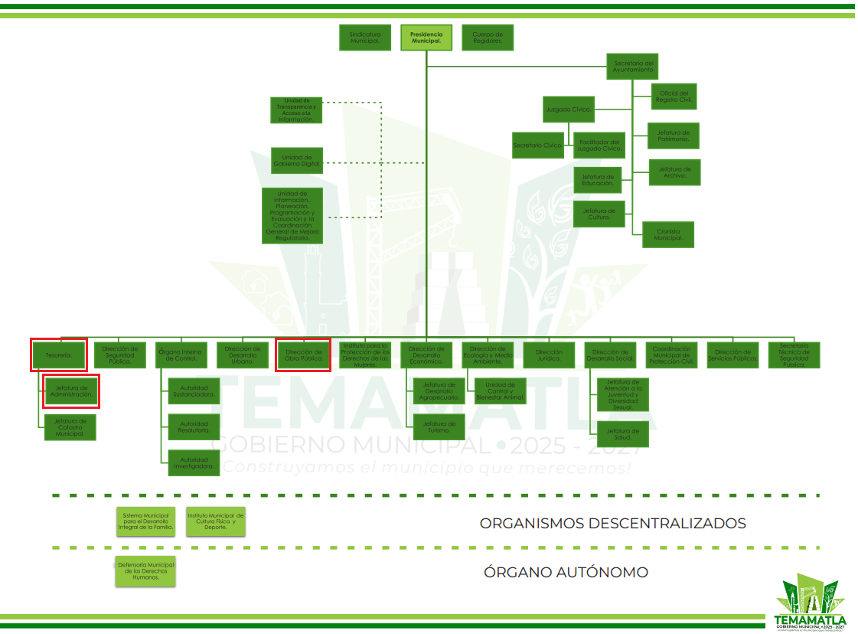

De lo expuesto con anterioridad, se desprende que El Sujeto Obligado se auxilia de diversas Direcciones, Subdirecciones, Departamentos y Unidades Administrativas para cumplir con sus fines y objetivos, resultando de nuestro más amplio interés la Tesorería, la Jefatura de Administración y la Dirección de Obras Públicas.

En virtud de lo anterior, para delimitar las fronteras conceptuales de las unidades administrativas en cita, resulta oportuno traer a colación lo establecido en la Ley Orgánica Municipal del Estado de México; el Bando municipal de Temamatla; así como los artículos 12.1, 12.4, 12.8, 12.20, 12.21, 12.38, 12.60 y 12.64 del Libro Décimo Segundo del Código Administrativo del Estado de México, porciones normativas que disponen a la literalidad lo siguiente:

LEY ORGÁNICA MUNICIPAL DEL ESTADO DE MÉXICO

“Artículo 87.- Para el despacho, estudio y planeación de los diversos asuntos de la administración municipal, el ayuntamiento contará por lo menos con las siguientes Dependencias:
I. La secretaría del ayuntamiento;
II. La tesorería municipal.
III. La Dirección de Obras Públicas o equivalente.
IV. La Dirección de Desarrollo Económico o equivalente.
V. La Dirección de Desarrollo Urbano o equivalente;
VI. La Dirección de Ecología o equivalente.
VII. La Dirección de Desarrollo Social o equivalente.
VIII. La Coordinación Municipal de Protección Civil o equivalente.
IX. La Dirección de las Mujeres o equivalente.”

Artículo 93.- La tesorería municipal es el órgano encargado de la recaudación de los ingresos municipales y responsable de realizar las erogaciones que haga el ayuntamiento.

Artículo 94.- El tesorero municipal, al tomar posesión de su cargo, recibirá la hacienda pública de acuerdo con las previsiones a que se refiere el artículo 19 de esta Ley y remitirá un ejemplar de dicha documentación al ayuntamiento, al Órgano Superior de Fiscalización del Estado de México y al archivo de la tesorería.

“Artículo 95.- Son atribuciones del tesorero municipal:
I. Administrar la hacienda pública municipal, de conformidad con las disposiciones legales aplicables;
(…)
IV. Llevar los registros contables, financieros y administrativos de los ingresos, egresos, e inventarios;
V. Proporcionar oportunamente al ayuntamiento todos los datos o informes que sean necesarios para la formulación del Presupuesto de Egresos Municipales, vigilando que se ajuste a las disposiciones de esta Ley y otros ordenamientos aplicables;
(…)
XVI. Glosar oportunamente las cuentas del ayuntamiento;
XVII. Contestar oportunamente los pliegos de observaciones y responsabilidad que haga el Órgano Superior de Fiscalización del Estado de México, así como atender en tiempo y forma las solicitudes de información que éste requiera, informando al Ayuntamiento;
(…)
Artículo 96. Bis.- El Director de Obras Públicas o el Titular de la Unidad Administrativa equivalente, tiene las siguientes atribuciones:
I. Realizar la programación y ejecución de las obras públicas y servicios relacionados, que por orden expresa del Ayuntamiento requieran prioridad;
II. Planear y coordinar los proyectos de obras públicas y servicios relacionados con las mismas que autorice el Ayuntamiento, una vez que se cumplan los requisitos de licitación y otros que determine la ley de la materia;
III. Proyectar las obras públicas y servicios relacionados, que realice el Municipio, incluyendo la conservación y mantenimiento de edificios, monumentos, calles, parques y jardines;
(…)
V. Determinar y cuantificar los materiales y trabajos necesarios para programas de construcción y mantenimiento de obras públicas y servicios relacionados;
(…)
X. Verificar que las obras públicas y los servicios relacionados con la misma, hayan sido programadas, presupuestadas, ejecutadas, adquiridas y contratadas en estricto apego a las disposiciones legales aplicables;
XI. Integrar y verificar que se elaboren de manera correcta y completa las bitácoras y/o expedientes abiertos con motivo de la obra pública y servicios relacionados con la misma, conforme a lo establecido en las disposiciones legales aplicables;
(…)
XX. Autorizar para su pago, previa validación del avance y calidad de las obras, los presupuestos y estimaciones que presenten los contratistas de obras públicas municipales;
(…)
XXIV. Integrar y autorizar con su firma, la documentación que en materia de obra pública, deba presentarse al Órgano Superior de Fiscalización del Estado de México;
(…)” (Sic)

BANDO MUNICIPAL DE TEMAMATLA
“Artículo 75.- Para el despacho, estudio y planeación de los diversos asuntos de la Administración Pública Municipal centralizada del Ayuntamiento de Temamatla, Estado de México contará con las siguientes Dependencias Administrativas Centralizadas:
I. Secretaría del Ayuntamiento
II. Tesorería Municipal
III. Dirección de Obra Pública
IV. Dirección Desarrollo Urbano
V. Dirección de Desarrollo Económico
VI. Órgano Interno de Control también conocida como Contraloría Interna Municipal;
VII. Dirección de Desarrollo Social
VIII. Instituto para la Protección de los Derechos de las Mujeres
IX. Dirección de Seguridad Pública Municipal
X. Dirección de Servicios Públicos
XI. Dirección de Jurídico
XII. Coordinación Municipal de Protección Civil
XIII. Oficialía del Registro Civil;
DE LA TESORERÍA
ARTÍCULO 89.- La Tesorería Municipal es la dependencia encargada de la recaudación de los ingresos municipales y la administración de la Hacienda Pública Municipal, responsable de realizar y verificar las erogaciones y funciones requeridas por el H. Ayuntamiento; el Presidente Municipal Constitucional y demás dependencias de la Administración Pública Municipal y contará con las atribuciones que establece el artículo 95 de la Ley Orgánica Municipal del Estado de México.
ARTÍCULO 90.- La Tesorería Municipal regirá su estructura y funcionamiento de conformidad con la Ley Orgánica Municipal del Estado de México, el Código Financiero del Estado de México, la Ley de Disciplina Financiera las Entidades Federativas y los Municipios, Bando Municipal 2025 del Estado de México, el presente Bando, el Reglamento Interior de la Administración Pública Municipal y de demás ordenamientos legales, federales y locales aplicables.
DE LA DIRECCIÓN DE OBRAS PÚBLICAS
ARTÍCULO 100.- La Dirección de Obras Públicas, con fundamento en la Ley Orgánica Municipal; el Libro Décimo Segundo del Código Administrativo del Estado de México; la Ley de Obras Públicas y Servicios Relacionados con las Mismas; así como, sus respectivos Reglamentos y demás disposiciones administrativas, tiene las siguientes atribuciones en materia de Obra Pública:
I. Elaborar los Programas Anuales de Obra; Reparaciones y Mantenimientos, de conformidad con las prioridades, objetivos y lineamientos del Plan de Desarrollo Municipal, los Planes de Desarrollo Federal y Estatal; y los Planes Metropolitanos, integrando en la medida de lo posible la participación ciudadana;
II. Ejecutar las Obras Públicas de los Programas Anuales aprobados, por Administración o Contrato;
III. Licitar, concursar o asignar, según sea el caso, servicios de obras y las obras públicas aprobadas en los Programas Anuales, de conformidad con la normatividad de la fuente de recursos y los montos aprobados;
IV. Ejecutar las Reparaciones y Mantenimientos de los Programas Anuales aprobados;
V. Supervisar y solicitar pruebas de control de calidad, a fin de verificar que todas las obras del programa anual se ejecuten de conformidad con el proyecto y las especificaciones técnicas respectivas;
VI. Elaborar las Actas de Entrega Recepción de las Obras concluidas de conformidad con las normas establecidas;
VII. Elaborar estudios y proyectos de ingeniería vial;
VIII. Solicitar al Ayuntamiento, por conducto del Ejecutivo Municipal la expropiación de predios cuando por causas de beneficio público sea necesario, apegándose siempre al marco legal aplicable;
IX. Promover la participación de la ciudadanía y la iniciativa privada, en la ejecución de obras públicas; y
X. Las demás que establezcan los ordenamientos legales aplicables.” (Sic)

LIBRO DÉCIMO SEGUNDO DEL CÓDIGO ADMINISTRATIVO DEL ESTADO DE MÉXICO
“Artículo 12.1.- Este Libro tiene por objeto regular los actos relativos a la planeación, programación, presupuestación, adjudicación, contratación, ejecución y control de la obra pública, así como los servicios relacionados con la misma que, por sí o por conducto de terceros, realicen:
(…)
III. Los ayuntamientos de los municipios del Estado;
(…)
Artículo 12.4.- Se considera obra pública todo trabajo que tenga por objeto principal construir, instalar, ampliar, adecuar, remodelar, restaurar, conservar, mantener, modificar o demoler bienes inmuebles propiedad del Estado, de sus dependencias y entidades y de los municipios y sus organismos con cargo a recursos públicos estatales o municipales.
Artículo 12.8.- Corresponde a la Secretaría del Ramo y a los ayuntamientos, en el ámbito de sus respectivas competencias, ejecutar la obra pública, mediante contrato con terceros o por administración directa.
La Secretaría del Ramo podrá autorizar a las dependencias y entidades estatales, a ejecutar obras, por contrato o por administración directa, cuando a su juicio éstas cuenten con elementos propios y organización necesarios. El acuerdo de autorización deberá publicarse en la Gaceta del Gobierno.
Lo dispuesto en el párrafo anterior será aplicable a los ayuntamientos, tratándose de la realización de obras con cargo a fondos estatales total o parcialmente.
Para la mejor planeación de la obra pública en el Estado, las dependencias, entidades y ayuntamientos que ejecuten obra, deberán dar aviso a la Secretaría del Ramo, de sus proyectos y programación de ejecución, independientemente del origen de los recursos.
Artículo 12.20.- Los contratos a que se refiere este Libro, se adjudicarán a través de licitaciones públicas, mediante convocatoria pública.
Artículo 12.21.- Las dependencias, entidades y ayuntamientos podrán adjudicar contratos para la ejecución de obra pública o servicios relacionados con la misma mediante las excepciones al procedimiento de licitación siguientes:
I. Invitación restringida;
II. Adjudicación directa.
Artículo 12.38.- La adjudicación de la obra o servicios relacionados con la misma obligará a la dependencia, entidad o ayuntamiento y a la persona en que hubiere recaído, a suscribir el contrato respectivo dentro de los diez días hábiles siguientes al de la notificación del fallo.
Si la dependencia, entidad o ayuntamiento no firmare el contrato dentro del plazo a que se refiere el párrafo anterior, el licitante ganador podrá exigir que se le cubran los gastos que realizo en preparar y elaborar su propuesta.
Artículo 12.60.- Las dependencias, entidades y ayuntamientos podrán realizar obras por administración directa, siempre que posean la capacidad técnica y los elementos necesarios, consistentes en: maquinaria y equipo de construcción, personal técnico, trabajadores y materiales y podrán:
I. Utilizar mano de obra local complementaria, la que necesariamente deberá contratarse por obra determinada;
II. Alquilar equipo y maquinaria de construcción complementaria;
III. Utilizar preferentemente los materiales de la región;
IV. Contratar equipos, instrumentos, elementos prefabricados terminados y materiales u otros bienes que deban ser instalados, montados, colocados o aplicados;
V. Utilizar servicios de fletes y acarreos complementarios.
(…)
Artículo 12.64.- Las dependencias, entidades y ayuntamientos conservarán, archivando en forma ordenada la documentación comprobatoria de los actos y contratos materia de este Libro, cuando menos por el lapso de cinco años, contados a partir de la fecha de la recepción de los trabajos.” (Sic)

De ahí que deba arribarse a la premisa de que se considera obra pública todo trabajo que tenga por objeto principal construir, instalar, ampliar, adecuar, remodelar, restaurar, conservar, mantener, modificar o demoler bienes inmuebles propiedad del Estado, de sus dependencias y entidades y de los municipios.

De manera complementaria, con relación a los requerimientos formulados mediante las solicitudes de información conviene precisar que, al Órgano Superior de Fiscalización de esta entidad federativa, le asiste la facultad de emitir los Lineamientos para la Integración del Informe Trimestral, en términos de la fracción XI del artículo 8 de la Ley de Fiscalización Superior del Estado de México, que señalan:

“Artículo 8. El Órgano Superior tendrá las siguientes atribuciones:
(…)
XI. Establecer los lineamientos, criterios, procedimientos, métodos y sistemas para las acciones de control y evaluación, necesarios para la fiscalización de las cuentas públicas y los informes trimestrales;
(…)” [Sic]

En virtud de lo anterior, resulta preciso señalar que conforme a los Lineamientos para la integración y presentación de los Informes Trimestrales Estatales y Municipales del Ejercicio Fiscal 2025 y otros ordenamientos aplicables, el Presupuesto Basado en Resultados Municipal “PBrM”, contempla los siguientes rubros:

- PbRM-01a. “Identificación de la Dimensión Administrativa del Gasto”
- PbRM-01b. “Descripción del Programa presupuestario”
- PbRM-01c. “Programa Anual de Metas de actividad por Proyecto”
- PbRM-01d. “Ficha técnica de diseños de indicadores estratégicos o de gestión” (Anual - enero)
- PbRM-01e. “Matriz de Indicadores para Resultados por Programa presupuestario y Dependencia General” (Anual – enero)
- PbRM-02a. “Calendarización de Metas de actividad por Proyecto” (Anual – enero)
- PbRM-03a. “Presupuesto de Ingresos Detallado”
- PbRM-03b. “Carátula de Presupuesto de Ingresos”
- PbRM-04a. “Presupuesto de Egresos Detallado”
- PbRM-04b. “Presupuesto de Egresos por Objeto del Gasto y Dependencia General”
- PbRM-04c. “Presupuesto de Egresos Global Calendarizado”
- PbRM-04d. “Carátula de Presupuesto de Egresos”
- PbRM-05. “Tabulador de Sueldos”
- PbRM-06. “Programa Anual de Adquisiciones”
- Pbrm-07a. “Programa Anual De Obra”
- PbRM-07b. “Programa Anual de Obra (Reparaciones y Mantenimiento)”
- PbRM-08b. “Ficha de seguimiento de indicadores por programa” (Trimestral – marzo, junio, septiembre y diciembre)
- PbRM-08c. “Avance Trimestral de metas físicas por proyecto” (Trimestral – marzo, junio, septiembre y diciembre)
- PbRM-09a. “Avance presupuestal de ingresos”
- PbRM-09b. “Estado comparativo presupuestal de ingresos”
- PbRM-10a. “Avance presupuestal de egresos detallado”
- PbRM-10b. “Avance presupuestal de egresos”
- PbRM-10c. “Estado comparativo presupuestal de egresos”
- PbRM-11. “Seguimiento trimestral del Programa Anual de Obras”

En este sentido, el formato PBRM-06 “Programa anual de adquisiciones”, es susceptible de reflejar los siguientes atributos:

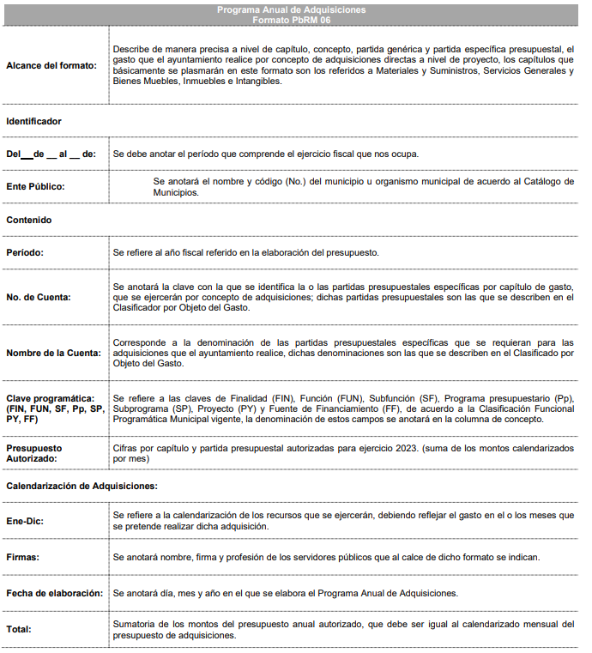

Asimismo, el formato PBRM-07A “Programa anual de obra”, es susceptible de reflejar los siguientes atributos:
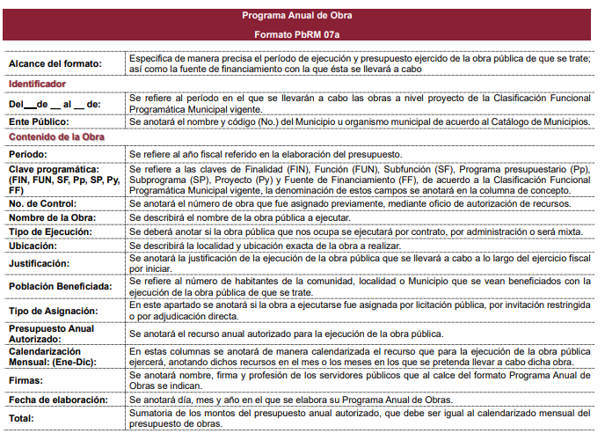
Bajo este contexto, en términos de los numerales 18 y 19 de la Ley de Transparencia local existe obligación de documentar actos de autoridad, así como una presunción de existencia de la información cuando se refiera a las atribuciones de los sujetos obligados, porciones normativas que disponen a la literalidad lo siguiente:

“Artículo 18. Los sujetos obligados deberán documentar todo acto que derive del ejercicio de sus facultades, competencias o funciones, considerando desde su origen la eventual publicidad y reutilización de la información que generen.
Artículo 19. Se presume que la información debe existir si se refiere a las facultades, competencias y funciones que los ordenamientos jurídicos aplicables otorgan a los sujetos obligados.
En los casos en que ciertas facultades, competencias o funciones no se hayan ejercido, se debe motivar la respuesta en función de las causas que motiven tal circunstancia.
Si el sujeto obligado, en el ejercicio de sus atribuciones, debía generar, poseer o administrar la información, pero ésta no se encuentra, el Comité de transparencia deberá emitir un acuerdo de inexistencia, debidamente fundado y motivado, en el que detalle las razones del por qué no obra en sus archivos.” (Sic)

Ahora bien, para el caso de los contratos de adjudicación En este sentido, debe dejarse claro que los expedientes de las adquisiciones, arrendamientos, enajenaciones y servicios, se encuentra considerada como una de las obligaciones de transparencias comunes que los Sujetos Obligados tienen el deber de poner a disposición del público de manera permanente y actualizada de forma sencilla, precisa y entendible, en los respectivos medios electrónicos, de acuerdo con sus facultades, atribuciones, funciones u objeto social, según corresponda; esto conforme a lo establecido en el artículo 92 de la de la Ley de Transparencia y Acceso a la Información Pública del Estado de México y Municipios, en su fracción XXIX, dispone lo siguiente:

“Artículo 92. Los sujetos obligados deberán poner a disposición del público de manera permanente y actualizada de forma sencilla, precisa y entendible, en los respectivos medios electrónicos, de acuerdo con sus facultades, atribuciones, funciones u objeto social, según corresponda, la información, por lo menos, de los temas, documentos y políticas que a continuación se señalan:
(…)

XXIX. La información sobre los procesos y resultados sobre procedimientos de adjudicación directa, invitación restringida y licitación de cualquier naturaleza, incluyendo la versión pública del expediente respectivo y de los contratos celebrados, que deberán contener, por los menos, lo siguiente:

a) De licitaciones públicas o procedimientos de invitación restringida:
1) La convocatoria o invitación emitida, así como los fundamentos legales aplicados para llevarla a cabo;
2) Los nombres de los participantes o invitados;
3) El nombre del ganador y las razones que lo justifican;
4) El área solicitante y la responsable de su ejecución;
5) Las convocatorias e invitaciones emitidas;
6) Los dictámenes y fallo de adjudicación;
7) El contrato y, en su caso, sus anexos;
8) Los mecanismos de vigilancia y supervisión, incluyendo en su caso, los estudios de impacto urbano y ambiental, según corresponda;
9) La partida presupuestal, de conformidad con el clasificador por objeto del gasto, en el caso de ser aplicable;
10) Origen de los recursos especificando si son federales, estatales o municipales, así como el tipo de fondo de participación o aportación respectiva;
11) Los convenios modificatorios que, en su caso, sean firmados, precisando el objeto y la fecha de celebración;
12) Los informes de avance físico y financiero sobre las obras o servicios contratados;
13) El convenio de terminación; y
14) El finiquito.

b) De las adjudicaciones directas:
1) La propuesta enviada por el participante;
2) Los motivos y fundamentos legales aplicados para llevarla a cabo;
3) La autorización del ejercicio de la opción;
4) En su caso, las cotizaciones consideradas, especificando los nombres de los proveedores y sus montos;
5) El nombre de la persona física o jurídica colectiva adjudicada;
6) La unidad administrativa solicitante y la responsable de su ejecución;
7) El número, fecha, el monto del contrato y el plazo de entrega o de ejecución de los servicios u obra;
8) Los mecanismos de vigilancia y supervisión, incluyendo, en su caso, los estudios de impacto urbano y ambiental, según corresponda;
9) Los informes de avance sobre las obras o servicios contratados;
10) El convenio de terminación; y
11) El finiquito.”

De lo anterior, se desprende que los sujetos obligados están obligados a poner a disposición del público de manera constante y actualizada, de forma sencilla, precisa y entendible, en los respectivos medios electrónicos, la información referente a los procesos y resultados sobre procedimientos de adjudicación directa, invitación restringida y licitación de cualquier naturaleza, en el que se debe contener dentro de la versión pública del expediente respectivo los contratos celebrados, el cual debe contener entre otros requisitos, nombre de los proveedores y sus montos, así como el origen de los recursos.

A mayor abundamiento, debe observarse lo establecido en los artículos 1, fracción III, 20, 21, 22, 23, 24, 26, 27 y 39 de la Ley de Contratación Pública del Estado de México y Municipios, los cuales se transcriben a continuación:

“Artículo 1.- Esta Ley tiene por objeto regular los actos relativos a la planeación, programación, presupuestación, ejecución y control de la adquisición, enajenación y arrendamiento de bienes, y la contratación de servicios de cualquier naturaleza, que realicen:

III. Los ayuntamientos de los municipios del Estado.
…

Artículo 20.- La Oficialía Mayor y los ayuntamientos establecerán y operarán el catálogo de bienes y servicios, de acuerdo con la reglamentación respectiva. Establecerán y operarán también el catálogo de bienes y servicios específicos que sean susceptibles de ser adquiridos o contratados bajo la modalidad de subasta inversa, los cuales deberán describirse genéricamente y determinarse sus especificaciones técnicas comerciales, y en su caso, sus equivalentes. Dicho catálogo deberá publicarse en el COMPRAMEX y en el portal de internet de la Oficialía Mayor y, en su caso, en el de los ayuntamientos.

Artículo 21.- A fin de conocer la capacidad administrativa, financiera, legal y técnica de las fuentes de suministro, la Oficialía Mayor y los ayuntamientos integrarán un catálogo de proveedores y de prestadores de servicios. Las personas que deseen inscribirse en el catálogo deberán cumplir con los requisitos que establezca el reglamento respectivo. En todo caso, deberán estar inscritos en el Registro Único de Personas Acreditadas del Estado de México, en los términos de la Ley de Gobierno Digital, los proveedores y prestadores de servicios que deseen participar en los procedimientos que deban desahogarse por conducto del COMPRAMEX. La falta de inscripción en dicho catálogo no limitará la libre concurrencia de los interesados a los procedimientos adquisitivos regulados por esta Ley.

Artículo 22.- Los comités son órganos colegiados con facultades de opinión, que tienen por objeto auxiliar a la Oficialía Mayor, entidades, tribunales administrativos y ayuntamientos, en la substanciación de los procedimientos de adquisiciones y de servicios, de conformidad con el Reglamento y los manuales de operación.

En la Oficialía Mayor, en cada entidad, tribunal administrativo y ayuntamiento se constituirá un comité de adquisiciones y servicios.

La Oficialía Mayor, las entidades, los tribunales administrativos y los ayuntamientos se auxiliarán de un comité de arrendamientos, adquisiciones de inmuebles y enajenaciones

Artículo 23.- Los comités de adquisiciones y de servicios tendrán las funciones siguientes:
I. Dictaminar sobre la procedencia de los casos de excepción al procedimiento de licitación pública.
II. Participar en los procedimientos de licitación, invitación restringida y adjudicación directa, hasta dejarlos en estado de dictar el fallo correspondiente, incluidos los que tengan que desahogarse bajo la modalidad de subasta inversa.
III. Emitir los dictámenes de adjudicación.
IV. Las demás que establezca el reglamento de esta Ley.”

Artículo 24.- El comité de arrendamientos, adquisiciones de inmuebles y enajenaciones tendrá las funciones siguientes:
I. Dictaminar sobre la procedencia de los casos de excepción al procedimiento de licitación pública, tratándose de adquisición de inmuebles y arrendamientos.
II. Participar en los procedimientos de licitación, invitación restringida y adjudicación directa, hasta dejarlos en estado de dictar el fallo correspondiente, tratándose de adquisición de inmuebles y arrendamientos.
III. Emitir los dictámenes de adjudicación, tratándose de adquisiciones de inmuebles y arrendamientos.
IV. Participar en los procedimientos de subasta pública, hasta dejarlos en estado de dictar el fallo de adjudicación.
V. Las demás que establezca el reglamento de esta Ley.

Artículo 26.- Las adquisiciones, arrendamientos y servicios se adjudicarán a través de licitaciones públicas, mediante convocatoria pública.

Artículo 27.- La Oficialía Mayor, las entidades, los tribunales administrativos y los ayuntamientos podrán adjudicar adquisiciones, arrendamientos y servicios, mediante las excepciones al procedimiento de licitación que a continuación se señalan:

I. Invitación restringida.
II. Adjudicación directa.

Artículo 39.- Para cada uno de los actos del procedimiento adquisitivo se levantará el acta respectiva, la cual será firmada por los participantes, sin que la falta de firma de alguno de ellos invalide su contenido y efectos.”
(Énfasis añadido)

De la interpretación armónica de los preceptos transcritos, se advierte que el Sujeto Obligado, cuenta con la competencia para regular los actos relativos a la planeación, programación, presupuestación, ejecución, control de la adquisición y arrendamiento de bienes, así como la contratación de servicios de cualquier naturaleza; para tales efectos, se auxilia de los comités de arrendamientos y de adquisiciones de inmuebles y enajenaciones, quienes, entre otras funciones, emiten los dictámenes correspondientes a la adjudicación, debiendo levantar para cada procedimiento adquisitivo el acta respectiva.
Es así que se advierte que los Ayuntamientos tienen la atribución de administrar libremente su hacienda y controlar la aplicación del presupuesto de egresos aprobado por dicho cuerpo colegiado, siendo atribución del Tesorero Municipal la de llevar los registros contables, financieros y administrativos de los ingresos, egresos e inventarios.

Dicho lo anterior, el “Glosario de Términos Usuales de Finanzas Públicas” del Centro de Estudios de las Finanzas Públicas de la Cámara de Diputados del H. Congreso de la Unión, el “Glosario de Términos Administrativos”, emitido por el Instituto Nacional de Administración Pública, A.C. y el “Glosario de Términos para el Proceso de Planeación, Programación, Presupuestación y Evaluación en la Administración Pública”, elaborado por el Grupo de Trabajo de Sistemas de Información Financiera, Contable y Presupuestal de la Comisión Permanente de Funcionarios Fiscales del Instituto para el Desarrollo Técnico de las Haciendas Públicas (INDETEC) señalan la siguiente definición de la palabra:

“NÓMINA: Listado general de los trabajadores de una institución, en el cual se asientan las percepciones brutas, deducciones y alcance neto de las mismas; la nómina es utilizada para efectuar los pagos periódicos (semanales, quincenales o mensuales) a los trabajadores por concepto de sueldos y salarios.”

Relativo al tema, debemos traer a colación que el artículo 147 de la Constitución Política del Estado Libre y Soberano de México, establece que los trabajadores al servicio del Estado y los miembros de los Ayuntamientos, recibirán una remuneración adecuada e irrenunciable por el desempeño de su empleo, cargo o comisión, que será determinada en el presupuesto de egresos que corresponda.

En el mismo sentido, el Código Financiero del Estado de México y Municipios, en su artículo 3° fracción XXXXII estipula lo siguiente:

“Artículo 3.
(…)
XXXII. Remuneración: A los pagos hechos por concepto de sueldo, compensaciones, gratificaciones, habitación, primas, comisiones, prestaciones en especie y cualquier otra percepción o prestación que se entregue al servidor público por su trabajo. Esta definición no será aplicable para los efectos del Impuesto sobre Erogaciones por Remuneraciones al Trabajo Personal;
(…)”

Además, la Ley Orgánica Municipal del Estado de México en el artículo 31 fracción XIX establece como atribución de los Ayuntamientos aprobar su Presupuesto de Egresos, y al hacerlo deberán señalar “la remuneración de todo tipo que corresponda a un empleo, cargo o comisión de cualquier naturaleza, determinada conforme a principios de racionalidad, austeridad, disciplina financiera, equidad, legalidad, igualdad y transparencia, sujetándose a lo dispuesto por el Código Financiero y demás disposiciones legales aplicables“ y además “las remuneraciones de todo tipo del Presidente Municipal, Síndicos, Regidores y servidores públicos en general, incluyendo mandos medios y superiores de la administración municipal, serán determinadas anualmente en el presupuesto de egresos correspondiente y se sujetarán a los lineamientos legales establecidos para todos los servidores públicos municipales”.(…)

Del ordenamiento legal citado se desprende que las remuneraciones se encuentran contenidas tanto en el presupuesto de egresos como en el informe trimestral que se envía al Órgano Superior de Fiscalización, y que dichas facultades son conferidas a la Tesorería Municipal.

De lo anteriormente expuesto, este Instituto advierte que tanto en la nómina general o recibos de pagos de salarios es donde se registran las remuneraciones otorgadas a los servidores públicos, las cuales de acuerdo con los artículos 127 de la Constitución Política de los Estados Unidos Mexicanos y 3, fracción XXXII del Código Financiero del Estado de México y Municipios, constituyen toda percepción o pagos por concepto de sueldo, compensaciones, gratificaciones, habitación, primas, comisiones, prestaciones en especie, premios, recompensas, bonos, estímulos, dietas, aguinaldos, comisiones y cualquier otra prestación que se entregue a los servidores públicos por su trabajo.

Aunado a lo anterior, los Lineamientos para la Presentación del Informe Trimestral Municipal Ejercicio Fiscal 2025, visibles en la página oficial del Órgano Superior de Fiscalización del Estado de México (OSFEM), donde se destaca que dentro de los informes trimestrales que El Sujeto Obligado tiene la obligación de rendir, se contempla precisamente la presentación de la información referente a los Comprobantes Fiscales Digitales por Internet por concepto de Nómina y Conciliación de nómina, los cuales define como:
- Conciliación de Nómina: es el concentrado mensual de las cifras derivadas de todas las erogaciones realizadas por concepto de remuneraciones al trabajo, registradas en la nómina; las cuales deben coincidir con las contenidas en los registros contables, por concepto de remuneraciones o trabajo personal.

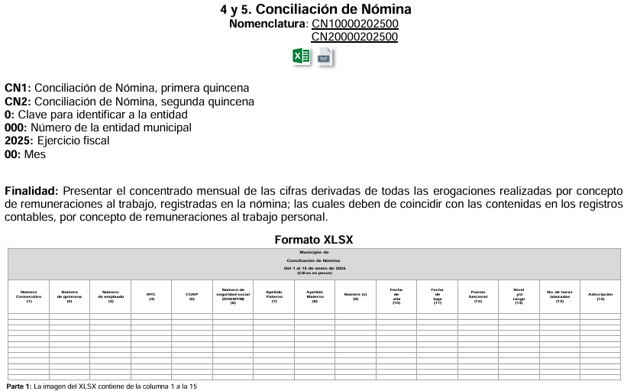
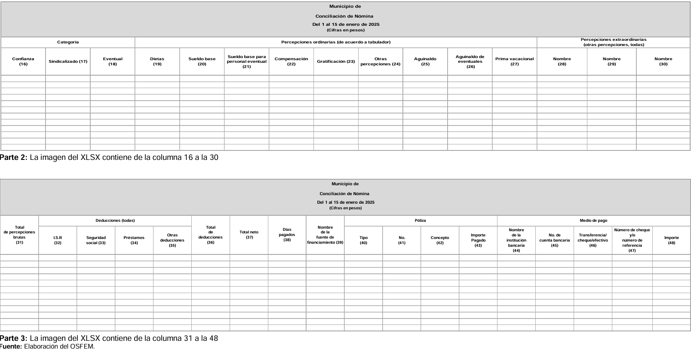
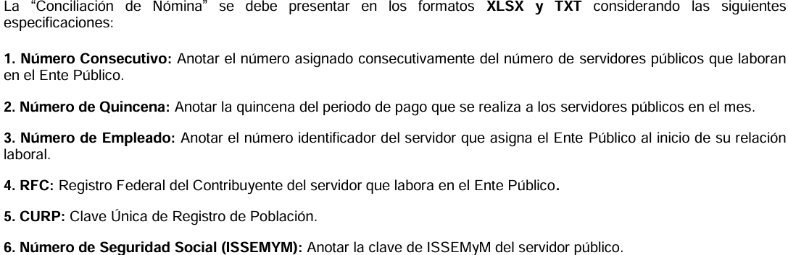
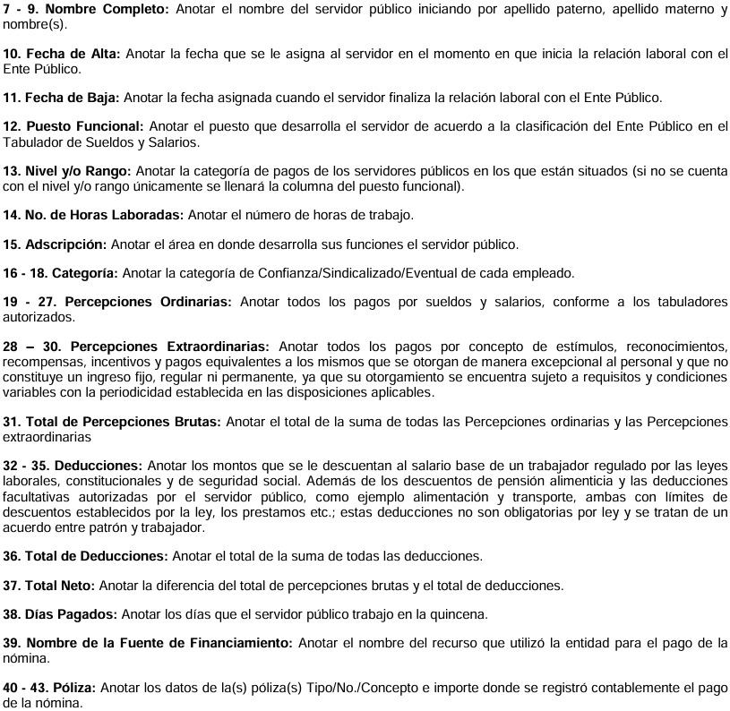
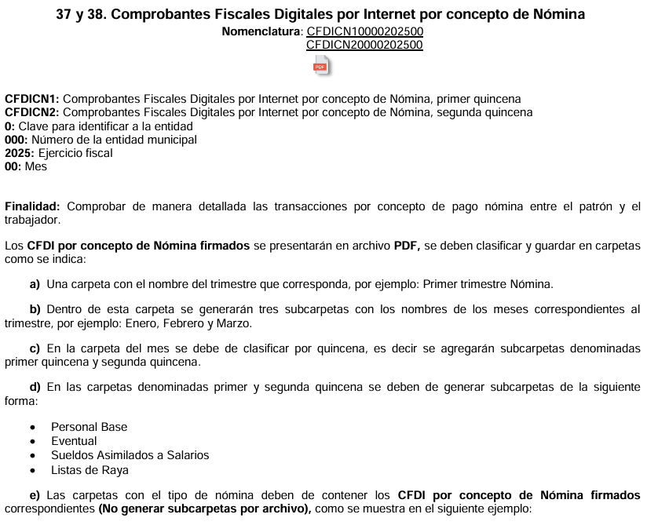

De lo anteriormente expuesto, este Instituto advierte que tanto en la conciliación de nómina y CFDI por concepto de nómina es donde se registran las remuneraciones otorgadas a los servidores públicos, las cuales de acuerdo con los artículos 127 de la Constitución Política de los Estados Unidos Mexicanos y 3, fracción XXXII del Código Financiero del Estado de México y Municipios, constituyen toda percepción o pagos por concepto de sueldo, compensaciones, gratificaciones, habitación, primas, comisiones, prestaciones en especie, premios, recompensas, bonos, estímulos, dietas, aguinaldos, comisiones y cualquier otra prestación que se entregue a los servidores públicos por su trabajo.
Por otro lado, el artículo 220-K, fracciones II y IV, de la Ley del Trabajo de los Servidores Públicos del Estado y Municipios, establece que toda institución o dependencia pública del Estado de México debe conservar las constancias documentales del pago de salario cuando sea por depósito o mediante información electrónica, debiendo conservar dicha documentación durante el último año y un año después de que se extinga la relación laboral a través de los sistemas de digitalización o de información magnética o electrónica, precepto legal que dispone a la literalidad siguiente:
ARTÍCULO 220 K.- La institución o dependencia pública tiene la obligación de conservar y exhibir en el proceso los documentos que a continuación se precisan:
II. Recibos de pagos de salarios o las constancias documentales del pago de salario cuando sea por depósito o mediante información electrónica;
(…)
IV. Recibos o las constancias de depósito o del medio de información magnética o electrónica que sean utilizadas para el pago de salarios, prima vacacional, aguinaldo y demás prestaciones establecidas en la presente ley; y
Los documentos señalados en la fracción I de este artículo, deberán conservarse mientras dure la relación laboral y hasta un año después; los señalados por las fracciones II, III, IV durante el último año y un año después de que se extinga la relación laboral, y los mencionados en la fracción V, conforme lo señalen las leyes que los rijan.
Los documentos y constancias aquí señalados, la institución o dependencia podrá conservarlos por medio de los sistemas de digitalización o de información magnética o electrónica o cualquier medio descubierto por la ciencia y las constancias expedidas por el encargado del área de personal de éstas, harán prueba plena.
El incumplimiento por lo dispuesto por este artículo, establecerá la presunción de ser ciertos los hechos que el actor exprese en su demanda, en relación con tales documentos, salvo prueba en contrario.

En este sentido, El Sujeto Obligado se encuentra constreñido a entregar la información solicitada por El Recurrente, de acuerdo a lo dispuesto por los artículos 3, fracción XI y 12 de la Ley de Transparencia y Acceso a la Información Pública del Estado de México y Municipios, de los cuales se desprende que es información pública la contenida en los documentos que los Sujetos Obligados generen, administren o se encuentre en su posesión en ejercicio de sus atribuciones.

De manera complementaria, resulta oportuno traer a colación los artículos 24 fracción XII y 92, fracción VIII de la Ley de Transparencia y Acceso a la Información Pública del Estado de México y Municipios, cuyo contenido literal es el siguiente:

“Artículo 24. Para el cumplimiento de los objetivos de esta Ley, los sujetos obligados deberán cumplir con las siguientes obligaciones, según corresponda, de acuerdo a su naturaleza:
XII. Publicar y mantener actualizada la información relativa a las obligaciones generales de transparencia previstas en la presente Ley o determinadas así por el Instituto, y en general aquella que sea de interés público;
Artículo 92. Los sujetos obligados deberán poner a disposición del público de manera permanente y actualizada de forma sencilla, precisa y entendible, en los respectivos medios electrónicos, de acuerdo con sus facultades, atribuciones, funciones u objeto social, según corresponda, la información, por lo menos, de los temas, documentos y políticas que a continuación se señalan:
(…)
VIII. La remuneración bruta y neta de todos los servidores públicos de base o de confianza, de todas las percepciones, incluyendo sueldos, prestaciones, gratificaciones, primas, comisiones, dietas, bonos, estímulos, ingresos y sistemas de compensación, señalando la periodicidad de dicha remuneración;
(…)” [Sic]

Por otra parte, no se soslaya que el Recurrente no especificó la temporalidad de la información solicitada, por lo que, al tratarse de aquella en la que consta las percepciones y deducciones de servidores públicos, resulta aplicable el criterio 04/2024 emitido por el Pleno de este Instituto, en el que se estipula lo siguiente:

NÓMINA DE SERVIDORES PÚBLICOS. PERIODO DE BÚSQUEDA Y ENTREGA DE LA INFORMACIÓN, CUANDO NO SE PRECISA EN LA SOLICITUD DE INFORMACIÓN. Cuando el particular no refiriera el periodo respecto del cual requiere la información, o bien, de la solicitud presentada no se adviertan elementos que permitan identificarlo, tratándose exclusivamente de información relativa a la nómina, los Sujetos Obligados deberán entregar lo correspondiente a las últimas dos quincenas pagadas previo a la fecha de presentación de la solicitud.

De tal forma que, dado que la solicitud se presentó el doce de mayo de dos mil veinticinco, la temporalidad de la información solicitada deberá comprender las quincenas primera y segunda del mes de marzo del año en curso.

Derivado de lo anteriormente expuesto, se arriban a las siguientes conclusiones:

En función de lo planteado, se destaca que mediante respuesta primigenia fue remitido el programa anual de obras públicas del ejercicio fiscal 2025 (punto 4), aunado a lo anterior el Sujeto Obligado refirió que respecto a los puntos seis (6) y siete (7), de lo manifestado por el Sujeto Obligado se colige que no ha generado, poseído o administrado la documentación solicitada, por cuanto hace al punto uno (1), se tiene por colmado parcialmente pues el Sujeto Obligado únicamente refirió respuesta en sentido negativo por cuanto hace a los contratos de obras, omitiendo dar respuesta a lo relativo a los contratos de adquisición. Además, no se debe pasar por desapercibido que la naturaleza del derecho de acceso a la información es de índole documental, y por tanto se delimita a los documentos que los sujetos obligados generen, administren o posean, conforme al precepto 24, de la Ley de la materia que al efecto establece:

“Artículo 24. Para el cumplimiento de los objetivos de esta Ley, los sujetos obligados deberán cumplir con las siguientes obligaciones, según corresponda, de acuerdo a su naturaleza:

[…]
Los sujetos obligados solo proporcionarán la información pública que generen, administren o posean en el ejercicio de sus atribuciones.”

Por lo que se entiende que, el Sujeto Obligado no se encuentra en posibilidad de hacer entrega de la información específica que demanda la particular, en razón de que ésta no obra en sus archivos, lo cual encuentra su fundamento en lo establecido en el artículo 12, párrafo segundo de la Ley de Transparencia y Acceso a la Información Pública del Estado de México y Municipios, pues establece que los sujetos obligados sólo proporcionarán la información pública que se les requiera y que obre en sus archivos, lo que a contrario sensu significa que no se está obligado a proporcionar lo que no obre en sus archivos, mismo que se transcribe a continuación:

Artículo 12. Quienes generen, recopilen, administren, manejen, procesen, archiven o conserven información pública serán responsables de la misma en los términos de las disposiciones jurídicas aplicables.

Los sujetos obligados sólo proporcionarán la información pública que se les requiera y que obre en sus archivos y en el estado en que ésta se encuentre. La obligación de proporcionar información no comprende el procesamiento de la misma, ni el presentarla conforme al interés del solicitante; no estarán obligados a generarla, resumirla, efectuar cálculos o practicar investigaciones.

En tal tesitura, la respuesta emitida por el Sujeto Obligado tiene la presunción legal de ser verídica, considerado que fue emitida por un servidor público en ejercicio de sus funciones, lo que conlleva la presunción de veracidad de todo acto administrativo.

En ese tenor, se tiene que el Sujeto Obligado no puede presentar la información solicitada por el Recurrente, toda vez que no existe, pues esta no ha sido generada, administrada o poseída por el Sujeto Obligado en ejercicio de sus atribuciones. Por lo tanto, resulta evidente que el Sujeto Obligado no generó, administró o poseyó dicha información en los términos referidos por el hoy Recurrente y que su inexistencia constituye hechos negativos, por tanto, dicha información no puede fácticamente obrar en los archivos del Sujeto Obligado, ya que no puede probarse por ser lógica y materialmente imposible.

Asimismo, no se trata de un caso por el cual la negación del hecho implique la afirmación del mismo, simplemente se está ante una notoria y evidente inexistencia fáctica de la información solicitada.

Ante un hecho negativo, el Pleno de este Órgano Garante ha sostenido que resulta innecesaria una declaratoria de inexistencia en términos de los artículos 19, 169 y 170 de la Ley de Transparencia y Acceso a la Información Pública del Estado de México y Municipios, resultando aplicable la siguiente tesis:

HECHOS NEGATIVOS, NO SON SUSCEPTIBLES DE DEMOSTRACIÓN.
Tratándose de un hecho negativo, el Juez no tiene por qué invocar prueba alguna de la que se desprenda, ya que es bien sabido que esta clase de hechos no son susceptibles de demostración.

Amparo en revisión 2022/61. José García Florín (Menor). 9 de octubre de 1961. Cinco votos. Ponente: José Rivera Pérez Campos.”

Concretando, al no existir el acto generador de la información se encontraría imposibilitado a la entrega de información que no se tiene en los archivos del Sujeto Obligado y, en conclusión, la información no podría obrar en los archivos del Sujeto Obligado si esta no fue generada.

Ahora bien, en atención a lo dispuesto por los artículos 3, fracción XI y 12 de la Ley de Transparencia y Acceso a la Información Pública del Estado de México y Municipios, los cuales son del tenor literal siguiente:

Artículo 3.- Para los efectos de la presente Ley se entenderá por:
…
XI. Documento: Los expedientes, reportes, estudios, actas, resoluciones, oficios, correspondencia, acuerdos, directivas, directrices, circulares, contratos, convenios, instructivos, notas, memorandos, estadísticas o bien, cualquier otro registro que documente el ejercicio de las facultades, funciones y competencias de los sujetos obligados, sus servidores públicos e integrantes, sin importar su fuente o fecha de elaboración. Los documentos podrán estar en cualquier medio, sea escrito, impreso, sonoro, visual, electrónico, informático u holográfico;

Artículo 4. El derecho humano de acceso a la información pública es la prerrogativa de las personas para buscar, difundir, investigar, recabar, recibir y solicitar información pública, sin necesidad de acreditar personalidad ni interés jurídico.

Toda la información generada, obtenida, adquirida, transformada, administrada o en posesión de los sujetos obligados es pública y accesible de manera permanente a cualquier persona, en los términos y condiciones que se establezcan en los tratados internacionales de los que el Estado mexicano sea parte, en la Ley General, la presente Ley y demás disposiciones de la materia, privilegiando el principio de máxima publicidad de la información. Solo podrá ser clasificada excepcionalmente como reservada temporalmente por razones de interés público, en los términos de las causas legítimas y estrictamente necesarias previstas por esta Ley.

Los sujetos obligados deben poner en práctica, políticas y programas de acceso a la información que se apeguen a criterios de publicidad, veracidad, oportunidad, precisión y suficiencia en beneficio de los solicitantes.

Artículo 12. Quienes generen, recopilen, administren, manejen, procesen, archiven o conserven información pública serán responsables de la misma en los términos de las disposiciones jurídicas aplicables.

Los sujetos obligados sólo proporcionarán la información pública que se les requiera y que obre en sus archivos y en el estado en que ésta se encuentre. La obligación de proporcionar información no comprende el procesamiento de la misma, ni el presentarla conforme al interés del solicitante; no estarán obligados a generarla, resumirla, efectuar cálculos o practicar investigaciones.

En síntesis, el derecho de acceso a la información pública se satisface en aquellos casos en que se entregue el soporte documental en que conste la información pública, toda vez que, los Sujetos Obligados no tienen el deber de generar, poseer o administrar la información pública con el grado de detalle solicitado; esto es, que no tienen el deber de generar un documento ad hoc, para satisfacer el derecho de acceso a la información pública.

De la Versión Pública
Este Órgano Garante determina ordenar que la entrega de la información al Recurrente se haga en versión pública, esto es, omitiendo, eliminando o suprimiendo la información personal de cada funcionario público, susceptibles de ser clasificadas como confidencial o cualquier otro dato que ponga en riesgo la vida, seguridad o salud de dicha persona.

A este respecto, los artículos 3, fracciones IX, XX, XXI y XLV; 51 y 52, de la Ley de Transparencia y Acceso a la Información Pública del Estado de México y Municipios establecen:

“Artículo 3. Para los efectos de la presente Ley se entenderá por:
…
IX. Datos personales: La información concerniente a una persona, identificada o identificable según lo dispuesto por la Ley de Protección de Datos Personales del Estado de México;

XX. Información clasificada: Aquella considerada por la presente Ley como reservada o confidencial;

XXI. Información confidencial: Se considera como información confidencial los secretos bancario, fiduciario, industrial, comercial, fiscal, bursátil y postal, cuya titularidad corresponda a particulares, sujetos de derecho internacional o a sujetos obligados cuando no involucren el ejercicio de recursos públicos;
XLV. Versión pública: Documento en el que se elimine, suprime o borra la información clasificada como reservada o confidencial para permitir su acceso.

Artículo 51. Los sujetos obligados designaran a un responsable para atender la Unidad de Transparencia, quien fungirá como enlace entre éstos y los solicitantes. Dicha Unidad será la encargada de tramitar internamente la solicitud de información y tendrá la responsabilidad de verificar en cada caso que la misma no sea confidencial o reservada. Dicha Unidad contará con las facultades internas necesarias para gestionar la atención a las solicitudes de información en los términos de la Ley General y la presente Ley.

Artículo 52. Las solicitudes de acceso a la información y las respuestas que se les dé, incluyendo, en su caso, la información entregada, así como las resoluciones a los recursos que en su caso se promuevan serán públicas, y de ser el caso que contenga datos personales que deban ser protegidos se podrá dar su acceso en su versión pública, siempre y cuando la resolución de referencia se someta a un proceso de disociación, es decir, no haga identificable al titular de tales datos personales.”

En caso específico, de los documentos solicitados obran datos que son considerados confidenciales, cuyo acceso debe ser restringido, los cuales deben testarse al momento de la elaboración de versiones públicas, como es el caso del Registro Federal de Contribuyentes (RFC), la Clave Única de Registro de Población (CURP), la Clave de cualquier tipo de seguridad social (ISSEMYM, u otros), así como, los préstamos o descuentos que se le hagan al servidor público, que no se encuentren relacionados con los impuestos o la cuotas por seguridad social.

Por cuanto hace al Registro Federal de Contribuyentes de las personas físicas constituye un dato personal, ya que se genera con caracteres alfanuméricos obtenidos a partir del nombre en mayúsculas sin acentos ni diéresis y la fecha de nacimiento de cada persona; es decir la primera letra del apellido paterno; seguida de la primera letra vocal del primer apellido; seguida de la primera letra del segundo apellido y por último la primera letra del nombre, posterior la fecha de nacimiento año/mes/día y finalmente la homoclave; la cual para su obtención es necesario acreditar personalidad, fecha de nacimiento entre otros con documentos oficiales.

Al respecto, el Instituto Nacional Transparencia, Acceso a la Información y Protección de Datos Personales (INAI) a través del Criterio 19/17, señala literalmente lo siguiente:

“Registro Federal de Contribuyentes (RFC) de personas físicas. El RFC es una clave de carácter fiscal, única e irrepetible, que permite identificar al titular, su edad y fecha de nacimiento, por lo que es un dato personal de carácter confidencial.

De lo anterior, se desprende que el Registro Federal de Contribuyentes se vincula al nombre de su titular, permitiendo identificar la edad de la persona, fecha de nacimiento, así como su homoclave, determinando la identificación de dicha persona para efectos fiscales, por lo que éste constituye un dato personal que concierne a una persona física identificada e identificable en términos de los artículos 2 fracción II de la Ley de Transparencia y Acceso a la Información Pública del Estado de México y Municipios y 4 fracción XI de la Ley de Protección de Datos Personales en Posesión de los Sujetos Obligados del Estado de México y Municipios.

Por cuanto hace a la Clave Única de Registro de Población, constituye un dato personal, ya que tiene como finalidad registrar a cada una de las personas que integran la población del país, con los datos que permitan certificar y acreditar fehacientemente su identidad, la cual servirá para identificarla de manera individual.

Lo anterior, tiene sustento en los artículos 86 y 91, de la Ley General de Población, la cual señala lo siguiente:

“Artículo 86. El Registro Nacional de Población tiene como finalidad registrar a cada una de las personas que integran la población del país, con los datos que permitan certificar y acreditar fehacientemente su identidad.

Artículo 91. Al incorporar a una persona en el Registro Nacional de Población, se le asignará una clave que se denominará Clave Única de Registro de Población. Esta servirá para registrarla e identificarla en forma individual.”

Ahora bien, la Clave Única de Registro de Población, está integrada de 18 elementos representados por letras y números, que se generan a partir de los datos contenidos en un documento probatorio de identidad (acta de nacimiento, carta de naturalización o documento migratorio), la cual se integra de la primera letra del apellido paterno; seguida de la primera letra vocal del primer apellido; seguida de la primera letra del segundo apellido y por último la primera letra del nombre; fecha de nacimiento año/mes/día; sexo; Entidad Federativa o lugar de nacimiento; finalmente un digito verificador, compuesto de dos elementos, con el que se evitan duplicaciones en la Clave, identifican el cambio de siglo y garantizan la correcta integración.

Al respecto, el entonces Instituto Nacional de Transparencia, Acceso a la Información y Protección de Datos Personales (INAI) a través del Criterio orientador 18/17, señala literalmente lo siguiente:

Clave Única de Registro de Población (CURP). La Clave Única de Registro de Población se integra por datos personales que sólo conciernen al particular titular de la misma, como lo son su nombre, apellidos, fecha de nacimiento, lugar de nacimiento y sexo. Dichos datos, constituyen información que distingue plenamente a una persona física del resto de los habitantes del país, por lo que la CURP está considerada como información confidencial.

De lo anterior, se desprende que la Clave Única de Registro de Población, se encuentra vinculada al nombre de la persona, permitiendo identificar la edad, fecha de nacimiento, sexo, lugar de nacimiento, así como el código identificador; datos que únicamente le atañen a un particular, por lo que ésta constituye un dato personal que concierne a una persona física identificada e identificable en términos de los artículos 2 fracción II de la Ley de Transparencia y Acceso a la Información Pública del Estado de México y Municipios y 4 fracción XI de la Ley de Protección de Datos Personales en Posesión de Sujetos Obligados del Estado de México y Municipios.

Por cuanto hace a la Clave de cualquier tipo de seguridad social (ISSEMYM, u otros), está integrado por una secuencia de números con los que se identifica a los trabajadores que cubren las cuotas respectivas, asimismo, lo identifica con la fuente de trabajo; por lo que al ser una clave de identificación de los trabajadores, constituye información confidencial, dato que únicamente le atañe al servidor público, por lo que constituye un dato personal que concierne a una persona física identificada e identificable en términos de los artículos 2 fracción II de la Ley de Transparencia y Acceso a la Información Pública del Estado de México y Municipios y 4 fracción XI de la Ley de Protección de Datos Personales en Posesión de Sujetos Obligados del Estado de México y Municipios.

Respecto de los préstamos o descuentos de carácter personal, éstos no deben tener relación con la prestación del servicio; es decir, son confidenciales los préstamos o descuentos que se le hagan a la persona en los que no se involucren instituciones públicas, en virtud de no favorecer en la transparencia y rendición de cuentas, sino, por el contrario con ello se violentaría la protección de información confidencial, porque incide en la intimidad de un individuo identificado.

Por su parte, el artículo 84 de la Ley del Trabajo de los Servidores Públicos del Estado y Municipios, señala:
ARTICULO 84. Sólo podrán hacerse retenciones, descuentos o deducciones al sueldo de los servidores públicos por concepto de:
I. Gravámenes fiscales relacionados con el sueldo;
II. Deudas contraídas con las instituciones públicas o dependencias por concepto de anticipos de sueldo, pagos hechos con exceso, errores o pérdidas debidamente comprobados;
III. Cuotas sindicales;
IV. Cuotas de aportación a fondos para la constitución de cooperativas y de cajas de ahorro, siempre que el servidor público hubiese manifestado previamente, de manera expresa, su conformidad;
V. Descuentos ordenados por el Instituto de Seguridad Social del Estado de México y Municipios, con motivo de cuotas y obligaciones contraídas con éste por los servidores públicos;
VI. Obligaciones a cargo del servidor público con las que haya consentido, derivadas de la adquisición o del uso de habitaciones consideradas como de interés social;
VII. Faltas de puntualidad o de asistencia injustificadas;
VIII. Pensiones alimenticias ordenadas por la autoridad judicial; o
IX. Cualquier otro convenido con instituciones de servicios y aceptado por el servidor público.

El monto total de las retenciones, descuentos o deducciones no podrá exceder del 30% de la remuneración total, excepto en los casos a que se refieren las fracciones IV, V y VI de este artículo, en que podrán ser de hasta el 50%, salvo en los casos en que se demuestre que el crédito se concedió con base en los ingresos familiares para hacer posible el derecho constitucional a una vivienda digna, o se refieran a lo establecido en la fracción VIII de este artículo, en que se ajustará a lo determinado por la autoridad judicial.

Derivado de lo anterior, la Ley establece claramente cuáles son esos descuentos o gravámenes que directamente se relacionan con las obligaciones adquiridas como servidores públicos y aquéllos que únicamente inciden en su vida privada. De este modo, descuentos por pensiones alimenticias o créditos adquiridos con instituciones privadas o públicas pero que fueron contraídas en forma individual, son información que debe clasificarse como confidencial.

Igualmente, resulta importante destacar que el número de cuenta bancaria de las personas físicas es información que sólo su titular o personas autorizadas poseen para el acceso o consulta de información patrimonial, o para la realización de operaciones bancarias de diversa naturaleza, por lo que la difusión pública del mismo facilitaría la afectación al patrimonio del titular de la cuenta.

Por lo anterior, el número de cuenta bancaria debe ser clasificado como confidencial con fundamento en las fracciones I y II del artículo 143 de la Ley de la Materia de la Entidad; en razón de que, con su difusión se estaría poniendo en riesgo la seguridad de su titular.

Además de que, la publicidad de los números de cuenta bancaria de los particulares en nada contribuye a la rendición de cuentas, sino por el contrario, dar a conocer los números de las cuentas bancarias hace vulnerable a las personas físicas, al abrir la posibilidad de que terceros que cuenten con las posibilidades tecnológicas y/o económicas puedan realizar actos ilícitos mediante operaciones cibernéticas; en esa virtud, este Instituto determina que dicha información no puede ser del dominio público, toda vez que se podría dar un uso inadecuado a la misma o cometer algún ilícito o fraude en contra del patrimonio de los particulares.

En esa virtud, este Pleno determina que dicha información no puede ser del dominio público, toda vez que se podría dar un uso inadecuado a la misma o cometer algún ilícito o fraude como ya ha sido expuesto.

Es por esta razón que se debe omitir el o los números de cuentas bancarias de particulares en las versiones públicas, para ser entregadas.

Lo anterior, no es así tratándose de las cuentas bancarias o claves interbancarias de los Sujetos Obligados ya que su publicidad cede a la rendición de cuentas al transparentar la forma en que son administrados los recursos públicos.

Lo argumentado encuentra sustento en los criterios 10/17 y 11/17 emitidos por el Instituto Nacional de Transparencia, Acceso a la Información y Protección de Datos Personales, INAI, que llevan por rubro y texto los siguientes:

“Cuentas bancarias y/o CLABE interbancaria de personas físicas y morales privadas. El número de cuenta bancaria y/o CLABE interbancaria de particulares es información confidencial, al tratarse de un conjunto de caracteres numéricos utilizados por los grupos financieros para identificar las cuentas de sus clientes, a través de los cuales se puede acceder a información relacionada con su patrimonio y realizar diversas transacciones; por tanto, constituye información clasificada con fundamento en los artículos 116 de la Ley General de Transparencia y Acceso a la Información Pública y 113 de la Ley Federal de Transparencia y Acceso a la Información Pública.
Cuentas bancarias y/o CLABE interbancaria de sujetos obligados que reciben y/o transfieren recursos públicos, son información pública. La difusión de las cuentas bancarias y claves interbancarias pertenecientes a un sujeto obligado favorece la rendición de cuentas al transparentar la forma en que se administran los recursos públicos, razón por la cual no pueden considerarse como información clasificada.”

El número de empleado de servidores públicos o su equivalente, con independencia del nombre que reciba, constituye un instrumento de control interno que permite a las dependencias y entidades identificar a sus trabajadores y a estos les facilita la realización de gestiones en su carácter de empleado.

En ese sentido, cuando el número de empleado se integre de datos personales de los trabajadores, procede su clasificación en términos de lo previsto en el artículo 143, fracción I de la Ley de Transparencia y Acceso a la Información Pública del Estado de México y Municipios; sin embargo, cuando dicho dato se conforma de dígitos, letras o símbolos que no revelan datos personales, no reviste el carácter de confidencial, al no dar por sí solo acceso a datos personales.

Lo anterior, toma sustento en el Criterio 06/19, emitido por el Instituto Nacional de Transparencia, Acceso a la Información y Protección de Datos Personales, que establece lo siguiente:
“Número de empleado. Cuando el número de empleado o su equivalente, se integra con datos personales de los trabajadores o funciona como una clave de acceso que no requiere adicionalmente de una contraseña para ingresar a sistemas o bases de datos personales, procede su clasificación como información confidencial.”

Así, se colige que solamente procederá la clasificación del número de empleado, cuando se integre con datos personales de los servidores públicos o funcione como clave de acceso que no requiera una contraseña para ingresar a sistemas o bases de datos.

En ese contexto, se logra vislumbrar que el número de empleado únicamente se conforma por dígitos numéricos, por lo que, no da acceso a datos personales, ni refleja estos, lo cual da como resultado que no resulte procedente su clasificación, en términos del artículo 143, fracción I, de la Ley de Transparencia y Acceso a la Información Pública del Estado de México y Municipios.

Por lo que hace a los Códigos Bidimensionales y los denominados Códigos QR, se trata de barras en dos dimensiones que al igual a los códigos de barras o códigos unidimensionales, son utilizados para almacenar diversos tipos datos de manera codificada, los cuales a través de lectores que pueden ser obtenidos por cualquier persona, teniendo acceso a dichos datos almacenados, mismos que al tratarse de recibos de nómina, generalmente, corresponde a datos personales como lo son el Registro Federal de Contribuyentes (RFC) y la Clave Única de Registro de Población (CURP), por lo cual, deberán ser protegidos.

Ahora bien, por lo que hace Folio Fiscal, cabe precisar que conforme al ANEXO 20 de la Segunda Resolución de modificaciones a la Resolución Miscelánea Fiscal para dos mil diecisiete, el folio fiscal se conforma de treinta seis caracteres alfanuméricos; además, que conforme al documento denominado “Como ubicar el Folio Fiscal en una factura”, el dato se ubica dentro de los datos del emisor o en el recuadro de los datos de identificación del comprobante fiscal. Es un número consecutivo contenido en los comprobantes fiscales digitales, compuesto por 5 grupos de números y letras separados por guiones.

En ese contexto, de la misma manera que en los casos previamente analizados, el folio fiscal, no contiene datos personales del emisor y tampoco se puede obtener información confidencial con el mismo, pues solamente es un identificador del emisor, del cual su transparencia ayuda a legitimar que el documento cumple con todos los requisitos establecidos en la normatividad aplicable, sin necesidad algún dato personal, por lo que, tampoco actualiza la clasificación, en términos del artículo 143, fracción I de la Ley de la materia.

Ahora bien, por lo que hace al número de serie y folio interno, la Guía de llenado del CFDI global Versión 3.3 del CFDI, emitida por el Servicio de Administración Tributaria prevé́ que es el número que utiliza el contribuyente para control interno de su información; mientras que el segundo es el número de control que se le asigna al comprobante; por lo que no se advierte que contenga datos confidenciales de los servidores públicos y por lo tanto, no actualizan la causal de clasificación establecida en el artículo 143, fracción I, de la Ley de Transparencia y Acceso a la Información Pública del Estado de México y Municipios.

Además, por lo que hace a la fecha y hora de emisión, la Guía de llenado del CFDI global Versión 3.3 del CFDI, previamente referida, establece que los datos mencionados corresponden a la fecha y hora de emisión y certificación del comprobante fiscal, los cuales se expresan de la siguiente manera: AAAA-MM-DDThh:mm:ss.

Conforme a lo anterior, se logra observar que la fecha y hora de emisión no contienen información que dé acceso a datos personales ni contiene datos confidenciales, por lo que se considera que no actualiza la causal de clasificación establecida en el artículo 143, fracción I, de la Ley de Transparencia y Acceso a la Información Pública del Estado de México y Municipios.

A criterio de este Instituto la información relativa al nombre de los servidores públicos que ocupan un cargo en las dependencias de gobierno encargadas de la seguridad pública, debe ser objeto de un proceso de reserva de la información, para no hacer identificable al titular de tal dato personal.
Ello, conforme al propio concepto de versión pública contenido en el artículo 3, fracción XXIV, de la multicitada Ley se define como:

“XXIV. Información reservada: La clasificada con este carácter de manera temporal por las disposiciones de esta Ley, cuya divulgación puede causar daño en términos de lo establecido por esta Ley;”

No obstante que si bien, por regla general dentro de la nómina se consideran como datos personales no confidenciales, el nombre del servidor público, cargo y/o categoría, percepciones y las deducciones vinculadas con enteros en materia fiscal, ya sean tributarios o de seguridad social y cualquier otro concepto vinculado con la erogación de recursos públicos en concordancia con el artículo 23, segundo párrafo, de la Ley ya analizado, lo cierto es que, en lo que respecta a la nómina de elementos de seguridad pública, la elaboración de versiones públicas pudiera variar, eliminando información adicional, siempre y cuando se demuestre que pueda poner en riesgo la vida e integridad física con motivo de las funciones de servidores públicos.

Esto es así, ya que el artículo 81, fracción III, de la Ley de Seguridad del Estado de México, establece lo siguiente:

“Artículo 81.- Toda información para la seguridad pública generada o en poder de Instituciones de Seguridad Pública o de cualquier instancia del Sistema Estatal debe registrarse, clasificarse y tratarse de conformidad con las disposiciones aplicables. No obstante lo anterior, esta información se considerará reservada en los casos siguientes:
(…)
III. La relativa a servidores públicos miembros de las instituciones de seguridad pública, cuya revelación pueda poner en riesgo su vida e integridad física con motivo de sus funciones;”

Por tanto, el Sujeto Obligado deberá identificar si dicho supuesto es factible de aplicarse, justificando de manera fundada y motivada las circunstancias por las cuales considera que se podría poner en riesgo la vida de los elementos de seguridad municipal en caso de que se dieran a conocer sus datos; además deberá cumplir con los requisitos para su clasificación en términos de la Ley de Transparencia y Acceso a la Información Pública del Estado de México y Municipios, la Ley General de Transparencia y Acceso a la Información Pública y los Lineamientos generales en materia de clasificación y desclasificación de la información, así como para la elaboración de versiones públicas.
Es decir, podrá eliminar cualquier información considerada no confidencial, de los elementos de seguridad pública, desde el nombre hasta las percepciones económicas, dependiendo de la información que se determine que genera el riesgo real e inminente, por constituir información reservada; sin embargo, dadas las características de la causal de reserva, bastaría con que fuera testado el nombre del servidor o servidores públicos, con el objeto de que no se haga identificable al titular, y por tanto, se evite poner en riesgo la vida e integridad física con motivo de sus funciones.

Es importante mencionar que la causal de reserva antes señalada, puede ubicarse en los supuestos previstos por los artículos 140, fracción IV, de la Ley de Transparencia y Acceso a la Información Pública del Estado de México y Municipios, que a su vez se vincula con la diversa del artículo 113, fracción V, de la Ley General de Transparencia y Acceso a la Información Pública, así como los requisitos previstos por los numerales Vigésimo Tercero y Trigésimo Tercero, de los Lineamientos generales en materia de clasificación y desclasificación de la información.

Resulta alusivo por analogía el criterio 06-09 emitido por el entonces Instituto Federal de Acceso a la Información (IFAI), ahora Instituto Nacional de Transparencia, Acceso a la Información y Protección de Datos Personales (INAI) que a la letra dice:

“Nombres de servidores públicos dedicados a actividades en materia de seguridad, por excepción pueden considerarse información reservada. De conformidad con el artículo 7, fracciones I y III de la Ley Federal de Transparencia y Acceso a la Información Pública Gubernamental el nombre de los servidores públicos es información de naturaleza pública. No obstante lo anterior, el mismo precepto establece la posibilidad de que existan excepciones a las obligaciones ahí establecidas cuando la información actualice algunos de los supuestos de reserva o confidencialidad previstos en los artículos 13, 14 y 18 de la citada ley. En este sentido, se debe señalar que existen funciones a cargo de servidores públicos, tendientes a garantizar de manera directa la seguridad nacional y pública, a través de acciones preventivas y correctivas encaminadas a combatir a la delincuencia en sus diferentes manifestaciones. Así, es pertinente señalar que en el artículo 13, fracción I de la ley de referencia se establece que podrá clasificarse aquella información cuya difusión pueda comprometer la seguridad nacional y pública. En este orden de ideas, una de las formas en que la delincuencia puede llegar a poner en riesgo la seguridad del país es precisamente anulando, impidiendo u obstaculizando la actuación de los servidores públicos que realizan funciones de carácter operativo, mediante el conocimiento de dicha situación, por lo que la reserva de la relación de los nombres y las funciones que desempeñan los servidores públicos que prestan sus servicios en áreas de seguridad nacional o pública, puede llegar a constituirse en un componente fundamental en el esfuerzo que realiza el Estado Mexicano para garantizar la seguridad del país en sus diferentes vertientes.”

Finalmente, y en mérito de lo expuesto en líneas anteriores, resultan infundados los motivos de inconformidad vertidos por la parte Recurrente, por ello con fundamento en la segunda hipótesis del artículo 186, fracción III, de la Ley de Transparencia y Acceso a la Información Pública del Estado de México y Municipios, se MODIFICAN las respuestas a las solicitudes de información 00141/TEMAMATL/IP/2025 y 00142/TEMAMATL/IP/2025, que ha sido materia del presente fallo.

Por lo antes expuesto y fundado es de resolverse y,

SE RESUELVE

PRIMERO. Se MODIFICAN las respuestas entregadas por el Sujeto Obligado a las solicitudes de información número 00141/TEMAMATL/IP/2025 y 00142/TEMAMATL/IP/2025, por resultar parcialmente fundados los motivos de inconformidad vertidos por el Recurrente, en términos del Considerando CUARTO de esta resolución.

SEGUNDO. Se ORDENA al Sujeto Obligado haga entrega al Recurrente en términos del Considerando CUARTO de esta resolución, a través del Sistema de Acceso a la Información Mexiquense (SAIMEX), en versión pública de ser procedente, de lo siguiente:

- Listado de personal adscrito al Sujeto Obligado, al ocho de abril de dos mil veinticinco.
- Los contratos de adquisiciones del primero de enero al ocho de abril de dos mil veinticinco.
- Recibos de nómina de todo el personal adscrito al Sujeto Obligado, desde la primera y segunda quincenas de marzo de dos mil veinticinco.
- Programa Anual de Adquisiciones del ejercicio fiscal 2025.

Como sustento de la versión pública se deberá emitir el Acuerdo del Comité de Transparencia en términos de los artículos 49, fracción VIII y 132 fracción II de la Ley de Transparencia y Acceso a la Información Pública del Estado de México y Municipios, en el que funde y motive las razones sobre los datos que se supriman o eliminen y se ponga a disposición del Recurrente, así como de los datos que se testaron en el recibo de nómina, adjuntado en respuesta.

TERCERO. NOTIFÍQUESE la presente resolución a través del Sistema de Acceso a la Información Mexiquense (SAIMEX) al Titular de la Unidad de Transparencia del Sujeto Obligado, para que conforme al artículo 186 último párrafo, 189 segundo párrafo y 194 de la Ley de Transparencia y Acceso a la Información Pública del Estado de México y Municipios; dé cumplimiento a lo ordenado dentro del plazo de diez días hábiles, e informe a este Instituto en un plazo de tres días hábiles siguientes sobre el cumplimiento dado a la presente y, se le apercibe que en caso de negarse a cumplir la presente resolución o hacerlo de manera parcial, se le impondrá una medida de apremio de conformidad con lo previsto en los artículos 198, 200, fracción III; 214, 215 y 216 de la Ley de Transparencia y Acceso a la Información Pública del Estado de México y Municipios.

CUARTO. De conformidad con el artículo 198, de la Ley de Transparencia y Acceso a la Información Pública del Estado de México y Municipios, de considerarlo procedente, el Sujeto Obligado de manera fundada y motivada, podrá solicitar una ampliación de plazo para el cumplimiento de la presente resolución.

QUINTO. NOTIFÍQUESE al Recurrente la presente resolución a través del Sistema de Acceso a la Información Mexiquense (SAIMEX), y hágase de su conocimiento que en caso de considerar que le causa algún perjuicio, podrá promover el Juicio de Amparo en los términos de las leyes aplicables, de acuerdo a lo estipulado por el artículo 196, de la Ley de Transparencia y Acceso a la Información Pública del Estado de México y Municipios.

ASÍ LO ACORDÓ, POR UNANIMIDAD DE VOTOS, EL PLENO DEL INSTITUTO DE TRANSPARENCIA, ACCESO A LA INFORMACIÓN PÚBLICA Y PROTECCIÓN DE DATOS PERSONALES DEL ESTADO DE MÉXICO Y MUNICIPIOS, CONFORMADO POR LOS COMISIONADOS JOSÉ MARTÍNEZ VILCHIS, MARÍA DEL ROSARIO MEJÍA AYALA, SHARON CRISTINA MORALES MARTÍNEZ, LUIS GUSTAVO PARRA NORIEGA (EMITIENDO VOTO PARTICULAR) Y GUADALUPE RAMÍREZ PEÑA (EMITIENDO VOTO PARTICULAR); EN LA CUADRAGÉSIMA PRIMERA SESIÓN ORDINARIA CELEBRADA EL VEINTE DE NOVIEMBRE DE DOS MIL VEINTICINCO, ANTE EL SECRETARIO TÉCNICO DEL PLENO, ALEXIS TAPIA RAMÍREZ.
CCR/fjjc

IMPROCEDENCIA Y SOBRESEIMIENTO EN EL JUICIO DE AMPARO. LAS CAUSAS PREVISTAS EN LOS ARTÍCULOS 73 Y 74 DE LA LEY DE LA MATERIA, RESPECTIVAMENTE, NO SON INCOMPATIBLES CON EL ARTÍCULO 25.1 DE LA CONVENCIÓN AMERICANA SOBRE DERECHOS HUMANOS. Del examen de compatibilidad de los artículos 73 y 74 de la Ley de Amparo con el artículo 25.1 de la Convención Americana sobre Derechos Humanos no se advierte que el derecho interno desatienda los estándares que pretenden proteger los derechos humanos en dicho tratado, por regular causas de improcedencia y sobreseimiento que impiden abordar el estudio de fondo del asunto en el juicio de amparo, en virtud de que el propósito de condicionar el acceso a los tribunales para evitar un sobrecargo de casos sin mérito, es en sí legítimo, por lo que esa compatibilidad, en cuanto a los requisitos para la admisibilidad de los recursos dependerá, en principio, de los siguientes criterios: no pueden ser irracionales ni de tal naturaleza que despojen al derecho de su esencia, ni discriminatorios y, en el caso, la razonabilidad de esas causas se justifica por la viabilidad de que una eventual sentencia concesoria tenga un ámbito de protección concreto y no entre en conflicto con el orden jurídico, no son de tal naturaleza que despojen al derecho de su esencia ni tampoco son discriminatorias, pues no existe alguna condicionante para su aplicabilidad, en función de cuestiones personales o particulares del quejoso. Por tanto, las indicadas causas de improcedencia y sobreseimiento no son incompatibles con el citado precepto 25.1, pues no impiden decidir sencilla, rápida y efectivamente sobre los derechos fundamentales reclamados como violados dentro del juicio de garantías.

